1. **Транспортування (переміщення) пораненого в сектор укриття**

**Задача 1**

У вас на очах перехожому стало погано, він лежить на тротуарі. Ви викликали швидку, упевнилися, що він дійсно без свідомості, перевірили прохідність дихальних шляхів, визначили відсутність дихання та серцебиття. Прийняли для себе рішення проводити серцево-легеневу реанімацію та повідомили про це оточуючих, З якої дії ви почнете виконувати СЛР? Продемонструйте дану навичку (фантом) та прокоментуйте правильність її виконання.

**Задача 2**

Поранений лежить не рухаючись. Він не відповідає на жодне ваше запитання або команди. Він не реагує, коли ви енергійно потираєте його грудну кістку (грудину) кісточками ваших пальців. Як ви класифікуєте пораненого за шкалою AVPU?

**Основна частина.**

**ПЕРЕНІС ПОРАНЕНИХ У БЕЗПЕЧНЕ МІСЦЕ**

Після того, як ви вжили певних заходів для зупинки сильної кровотечі, вам слід знайти безпечне укриття для вас і пораненого. Якщо поранений не може пересуватися сам або йому потрібна допомога, відтягніть пораненого руками або віднесіть його. Нижче наведені деякі приклади того, як слід тягти або переносити поранених. Після того, як ви досягли безпечного місця, ви перейшли від етапу надання медичної допомоги в умовах обстрілу до етапу надання медичної допомоги у військово-польових умовах.

**Перетягування**. Перетягування використовується для швидкого переміщення пораненого на короткі дистанції.

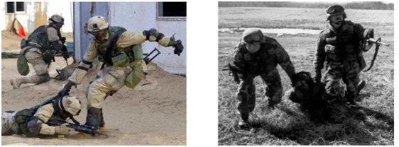

Перетягування одним рятівником Перетягування двома рятівниками

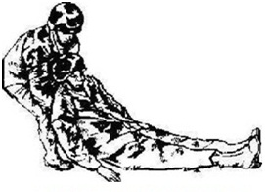

Перетягування волоком

**Перенесення**. Перенесення пораненого передбачає підняття солдата із землі. Способу, кому віддається перевага способом перенесення пораненого солдата за допомогою одного рятувальника є спосіб Хоуса (перенесення на спині) Якщо поранений в свідомості і може сприяти переміщенню, використовується спосіб підтримування пораненого одним рятувальником. Пам'ятайте, поранений разом з усім спорядженням може важити близько 136 кг. Іноді може використовуватися спосіб перенесення пораненого двома рятувальниками, такий як перенесення пораненого двома рятувальниками «один за одним» або спосіб підтримування пораненого двома рятувальниками, але такі способи досить складні і піддають іншого солдата вогневому впливу противника.

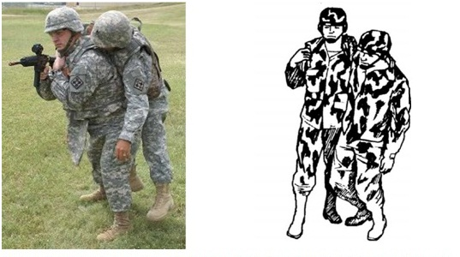

Спосіб Хоуса Підтримування

(перенесення на спині) одним рятувальником

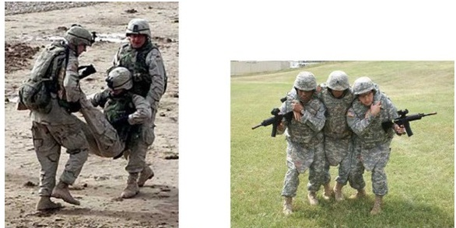

Перенесення двома рятівниками Підтримування двома

рятівниками «один за одним»

<https://www.youtube.com/watch?v=1CkDvd0F5bw>